Marek S. KOZIEŃ12 Jacek LORKOWSKP Sławomir SZCZUREK2 Waldemar HŁADKP
Marek TRYBUS3
Komputerowa symulacja izolowanego rozejścia więzozrostu strzałkowo-piszczelowego metodą elementów skończonych
11nstytut Mechaniki Stosowanej, Politechnika Krakowska, Kraków
Dyrektor Instytutu: Prof, dr hab. inż. J. Nizioł
2lnstytut Techniczny,
Państwowa Wyższa Szkoła Zawodowa, Nowy Sącz
Dyrektor Instytutu: Dr inż. M. Aleksander
3Klinika Medycyny Ratunkowej i Obrażeń Wielonarządowych II Katedry Chirurgii, Collegium Medicum, Uniwersytet Jagielloński, Kraków
Kierownik Katedry:
Prof, dr hab. med. Danuta Karcz
Kierownik Kliniki: Dr hab. med. LeszekBrongel

Dodatkowe słowa kluczowe:
staw skokowo-goleniowy
metoda elementów skończonych
więzozrost piszczelowo-strzałkowy

Additional key words:
ankle joint
finite element method
tibiofibular syndesmosis
Adres do korespondencji:
Dr inż Marek Kozień
Politechnika Krakowska
Instytut Mechaniki Stosowanej, 31-864 Kraków, Al. Jana Pawła II 37 Tel.: 012-628-33-73
e-mail: kozien@mech. pk. edu. pl
Celem pracy było wykonanie komputerowej symulacji izolowanego rozejścia więzozrostu strzałkowo-piszczelowego. Przeanalizowano całkowite i częściowe rozejście więzozrostu w zakresie wartości spotykanych najczęściej w praktyce klinicznej. Analizy dokonano metodą elementów skończonych stosując uproszczony płaski model kości i stawu skokowo-golenio- wego oraz modelując materiał kości jako jednorodny i izotropowy. Procesy dystrakcji uwzględniono poprzez przyłożenie wymuszeń siłami uogólnionymi. W analizach wykorzystano pakiet komputerowy ANSYS®. Uzyskano komputerowy obraz zmiany anatomii kończyny w zależności od działających sił.

Wstęp
Schorzenia układu mięśniowo-szkiele- towego to przyczyna przewlekłych dolegliwości bólowych oraz inwalidztwa fizycznego setek milionów ludzi na całym świecie. Jednymi z najczęstszych patologii narządu ruchu są następstwa urazów stawu skoko- wo-goleniowego. Ulegają im nierzadko ludzie młodzi, prowadzący aktywny tryb życia i wyczynowo uprawiający sport (skoki, biegi, gimnastyka, taniec) [9]. Wiąże się to z faktem narażenia stawu skokowo-golenio- wego na znaczne obciążenia [1, 16, 17, 18]. Urazy tego stawu powodują najczęściej uszkodzenie nie tylko struktur kostnych ale również tkanek miękkich, w tym więzadeł [16, 17]. Uszkodzenia w tym stawie są wynikiem niefizjologicznego ruchu główki stawowej tj. bloczka kości skokowej w panewce utworzonej przez powierzchnie stawowe końca dalszego kości piszczelowej i strzałki [6, 11, 21]. Może dojść wówczas do uszkodzenia struktur więzadłowych - skręcenia stawu skokowo-goleniowego lub złamania jedno-, dwu- i trójkostkowego, często z towarzyszącym zwichnięciem i podwichnię- ciem w stawie skokowo-goleniowym. Wielu autorów stwierdza dobre lub bardzo dobre wyniki leczenia u 80 do 90% pacjentów po złamaniach kostek leczonych operacyjnie - zaopatrywanych zespoleniem wewnętrznym [2, 16, 23, 24]. Nieprzemieszczone złamania bez rozejścia więzozrostu piszczelowo- strzałkowego są leczone zachowawczo - unieruchamiane w opatrunku gipsowym. Nie
The aim of this study was to construct a computed simulation of an isolated lesion of tibiofibular syndesmosis on typical clinical range of value. The analysis was made using the method of finite elements with a simplified plain model of a bone and assuming material of bone and ankle joint as isotropic and homogeneous. The distraction processes were modelled by external generalized forces. The computed programme ANSYS® was used. For evaluation obtained was the computed image of changes of anatomy in relation to forces.
ulega wątpliwości fakt, że najlepsze efekty są uzyskiwane przez anatomiczne odtworzenie struktur stawu. Często jednak w trakcie leczenia dochodzi do niepełnego odtworzenia prawidłowych stosunków anatomicznych w obrębie stawu skokowo-goleniowego [5, 7, 10]. Jednym z najważniejszych, a wg niektórych autorów najistotniejszym do odtworzenia elementem w obrębie tego stawu, jest więzozrost piszczelowo-strzałkowy.
Kluczowe znaczenie dla zaplanowania terapii ma właściwa ocena patologicznych zmian w anatomii stawu skokowo-goleniowego będących skutkiem urazu, ponieważ najlepszy efekt terapeutyczny osiąga się właśnie poprzez odtworzenie anatomicznego ustawienia struktur stawowych [5, 7, 10] Można je osiągnąć przez repozycję zamkniętą złamania, lub repozycję otwartą i wewnętrznąstabilizację. Według aktualnych badań, mimo iż 80% chorych może po leczeniu wrócić na zajmowane wcześniej stanowisko pracy, tylko u 18% sprawność ruchowa powraca do poziomu umożliwiającego podjęcie aktywności sportowej na poziomie tej sprzed urazu [12].
Celem zaplanowania leczenia, korzystnym wydaje się wprowadzenie komputerowego modelu powstawania zmian urazowych. Pierwszym etapem powstania takiego programu jest stworzenie biomechanicz- nego modelu stawu. Taki model opisany modelami i metodami wytrzymałości materiałów służy symulacji zachowania się stawu, poprzez określenie wartości stosownych
50
Przegląd Lekarski 200x / 6x / x
M. Kozień i wsp.

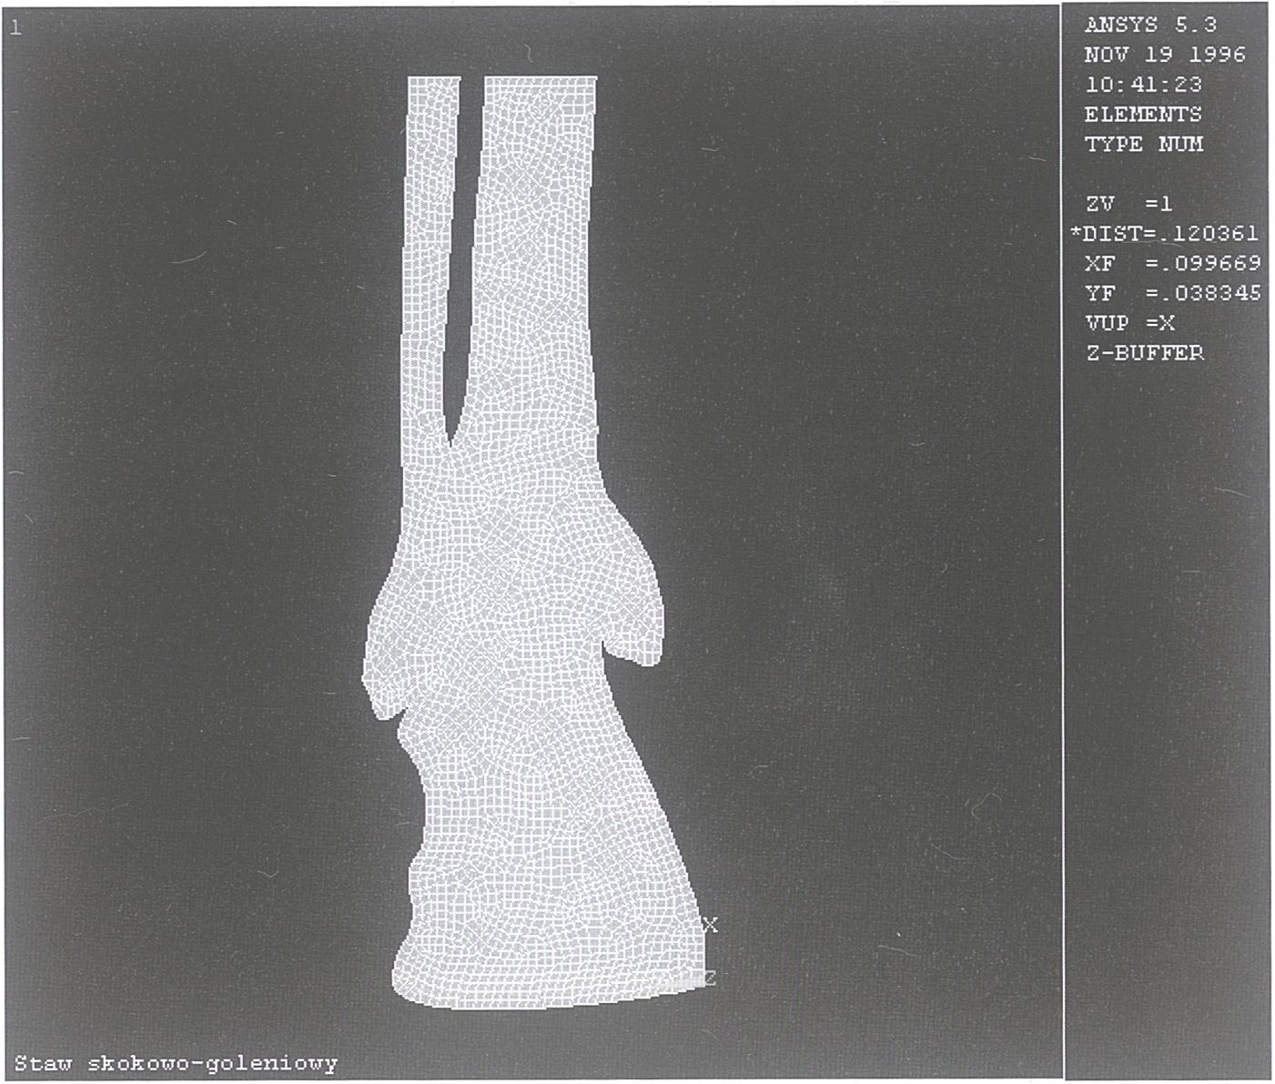
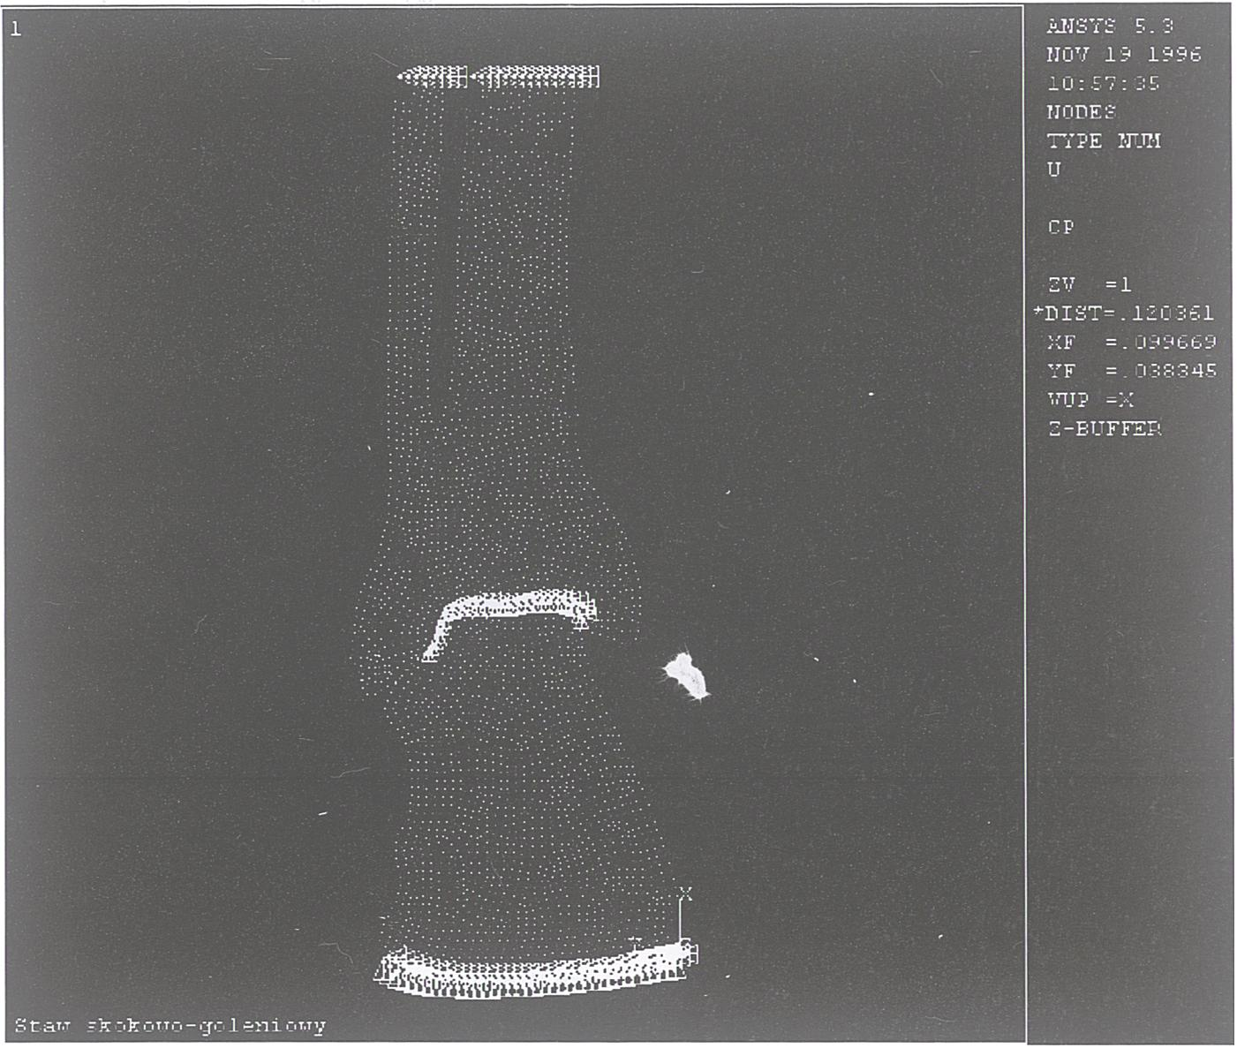
sił, przy różnych rodzajach złamań kostek goleni wg klasyfikacji Lauge-Hansena oraz różnych sposobów leczenia [16, 17]. Diagnozowane i leczone złamania kostek mogą jednocześnie służyć najpierw do stworzenia a następnie do weryfikacji modelu. Sam model ma być pomocny przy analizie zachowań stawu u kolejnych pacjentów leczonych już po zakończeniu programu, którzy nie będą poddani tak dokładnej diagnostyce (rezonans magnetyczny, fotogrammometria). W zależności od rezultatów weryfikacji modelu możliwa jest jego budowa w alternatywnych postaciach: jako układu połączonych brył sztywnych, bądź jako model ciał odkształcalnych analizowanych na przykład przy zastosowaniu metody elementów skończonych. Autorzy wykorzystywali wcześniej model układu brył sztywnych w analizie rozkładu sił wewnętrznych w stawie skokowym, a model elementów skończonych (płaski) do wyznaczania rozkładu naprężeń przy wzroście kości udowej i piszczelowej [13, 14, 15].
Przeprowadzając analizę patomechaniki stawu skokowo-goleniowego rozpoczęto od przypadku izolowanego rozejścia się więzo- zrostu piszczelowo-strzałkowego w układzie jednopłaszczyznowym. Celem pracy było zbudowanie płaskiego modelu w elementach skończonych, przy zastosowaniu którego możliwa jest symulacja przemieszczeń względnych kości strzałkowej i piszczelowej jakie występują przy pourazowym rozejściu się więzozrostu strzałkowo-piszczelowego.

Model biomechaniczny
Analizę biomechaniczną izolowanego rozejścia więzozrostu piszczelowo-strzałkowego wykonano przy zastosowaniu metody elementów skończonych (MES). Metoda ta jest powszechnie stosowanym narzędziem w analizach złożonych, odkształcalnych konstrukcji mechanicznych. Od wielu lat jest ona wprowadzana jako element wspomagający diagnostykę medyczną, szczególnie w przypadku analiz kości, bądź przepływów krwi [3, 8, 20, 21, 23]. Podstawy teoretyczne powyższego postępowania w biomechanice i hydromechanice przedstawił prof. Zienkiewicz [25].
Obliczenia rozejścia więzozrostu piszczelowo-strzałkowego prezentowane w tej pracy wykonano przy zastosowaniu pakietu komputerowego ANSYS metodąelemen- tów skończonych [19]. Na potrzeby analizy przyjęto model płaski kości tworzących staw skokowy wraz z więzadłowymi punktami zaczepienia. Jako postać przekroju zadano płaszczyznę czołową. Analizowany obraz geometryczny odpowiadał strukturze płaszczyznowej stawu skokowo-goleniowego dorosłego człowieka [4]. W modelu MES wykorzystano elementy płaskiego stanu naprężeń. Ponadto przyjęto, że materiał kości jest jednorodny i izotropowy, o następujących własnościach: moduł Younga E = 15000 MPa, gęstość r = 1730 kg/m3, współczynnik Poissona n = 0, 29. Geometrię kości tworzących staw skokowo-goleniowy wraz z podziałem na elementy skończone przedstawiono na rycinie 1. W celu wykonania symulacji pourazowego rozejścia się więzozrostu strzałkowo-piszczelowego, koniecznym stało się wprowadzenie w miejscu styku kości strzałkowej i piszczelowej
Rycina 1
Siatka elementów skończonych płaskich stawu skokowo-goleniowego.
Plain finite element mesh of ankle joint.
Rycina 2
Warunki brzegowe i obciążenia zewnętrzne. Boundary conditions and external forces.
elementów sprężystych modelujących podatne połączenie zarówno w kierunku poziomym jak i pionowym.
W obliczeniach rozważono następujące przypadki zmiany parametrów biomecha- nicznych stawu skokowo-goleniowego kości:
- Czasowe przemieszczenie końca dalszego strzałki ku górze (w płaszczyźnie czo
łowej) bez uszkodzenia więzozrostu piszczelowo-strzałkowego.
- Przemieszczenie końca dalszego strzałki ku górze (w płaszczyźnie czołowej) z uszkodzeniem więzozrostu piszczelowo- strzałkowego.
- Czasowe doboczne przemieszczenie końca dalszego strzałki (w płaszczyźnie czołowej) bez uszkodzenia więzozrostu pisz-
Przegląd Lekarski 200x / 6x / x
51

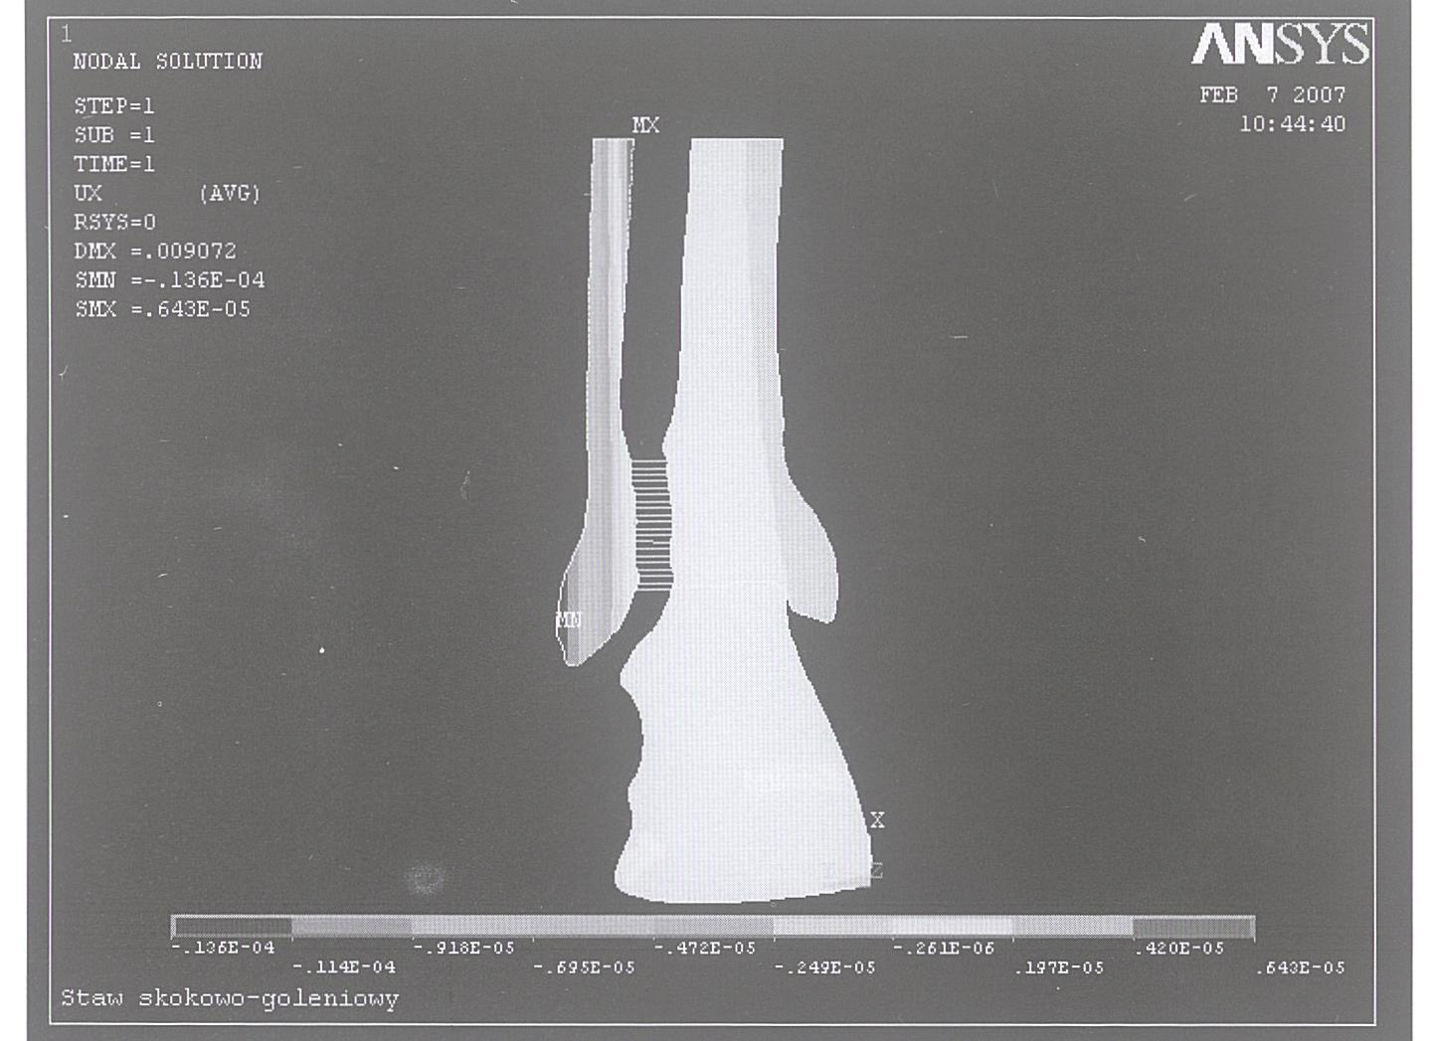
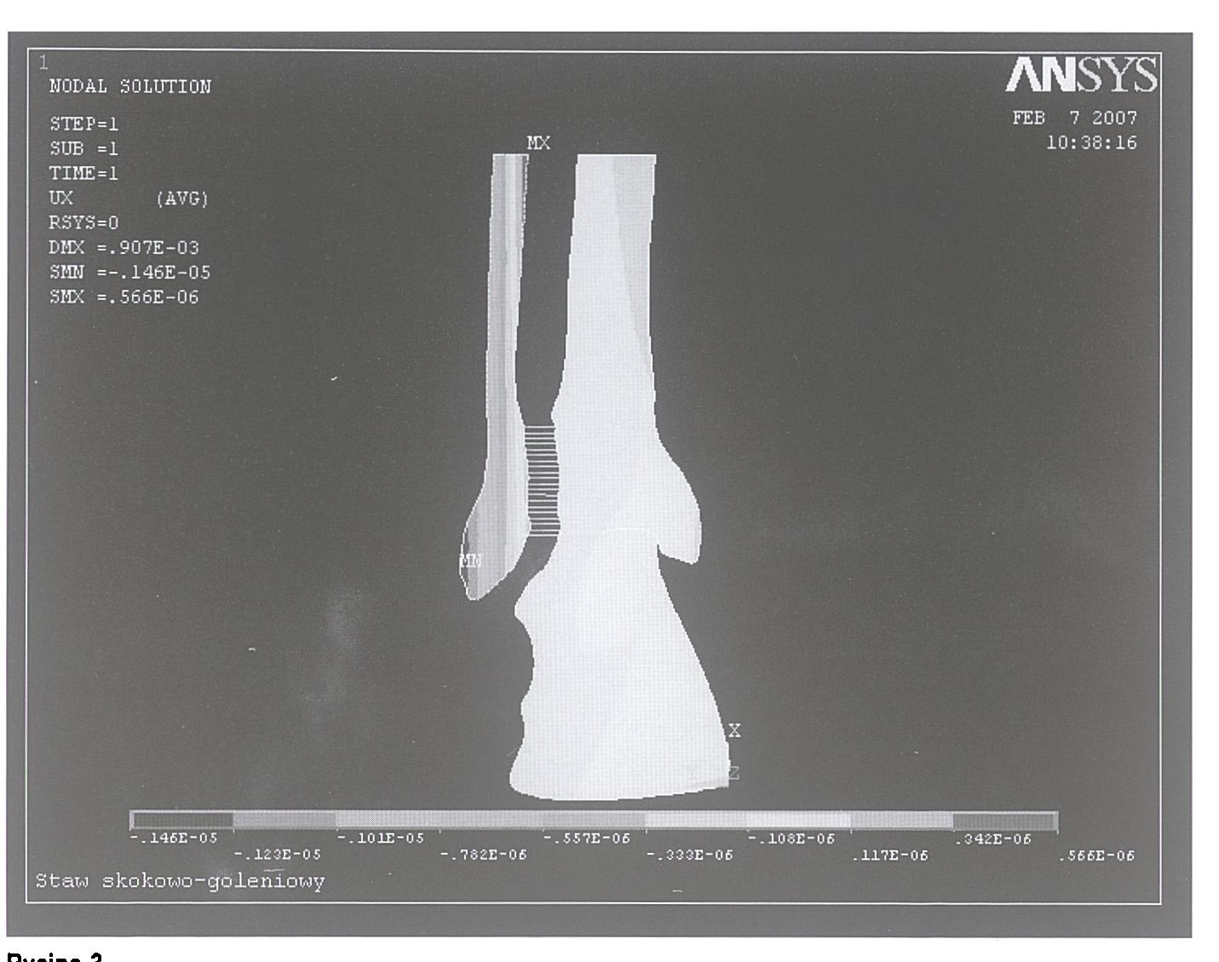
rvyiiirid O

Przemieszczenie końca dalszego strzałki ku górze (w płaszczyźnie czołowej) z uszkodzeniem więzozrostu
piszczelowo-strzałkowego.
Temporary superior translation of distal end of fibula (on frontal plane) without tibiofibular syndesmosis lesion.

Rycina 4

Przemieszczenie końca dalszego strzałki ku górze (w płaszczyźnie czołowej) z uszkodzeniem więzozrostu piszczelowo-strzałkowego.
Superior dislocation of distal end of fibula (on frontal plane) with tibiofibular syndesmosis lesion.
czelowo-strzałkowego.
- Doboczne przemieszczenie końca dalszego strzałki (w płaszczyźnie czołowej) z uszkodzeniem więzozrostu piszczelowo- strzałkowego.
Proces rozejścia zamodelowano jako wymuszenie kinematyczne w dwóch obszarach kości, o wartościach liniowo wzrastających w miarę zwiększania się odległości od środka stawu w przypadku działania w obrębie elementów działających poza osią stawów, bądź jako wymuszenie kinematyczne o stałej wartości działające na całym przekroju kości w obszarze elementów znaj
dujących się w obrębie osi stawu. Wymuszenie kinematyczne działa w kierunku osi kończyny, przyjmując największą wartość 1, 5 mm.

Wyniki symulacji
Wyniki symulacji przedstawiono w formie graficznej w postaci przemieszczeń w kierunku poziomym i pionowym dla dwóch przypadków: uszkodzenia i nieuszkodzenia więzozrostu. Uzyskane maksymalne wartości przemieszczeń w osi pionowej zawierają się w granicach 1-10 mm. Przedstawiono je w formie graficznej dla stawu zdrowego
(rycina 3) i pourazowego (rycina 4). Maksymalne wartości przemieszczeń w osi poziomej wynoszą do 1 mm dla stawu człowieka zdrowego (rycina 5) i w prawie wszystkich przypadkach (95%) do 1 cm dla stawu z uszkodzonym więzozrostem strzałkowo- piszczelowym (rycina 6). Wartości te są zgodne z obserwowanymi w praktyce klinicznej.

Dyskusja
Metoda elementów skończonych jest obecnie powszechnie stosowanym narzędziem do rozwiązywania zagadnień statyki i dynamiki układów mechanicznych, mających z natury charakter układów o ciągłym rozłożeniu masy. Od wielu lat podejmowane są próby jej zastosowania do analiz bio- mechanicznych, czyli analiz pewnych elementów ludzkiego ciała, których działanie ma charakter typowo mechaniczny. W Polsce tego typu analizy prowadzone są w ośrodku warszawskim (Instytut Podstawowych Problemów techniki - prof. J. J. Tele- ga; Politechnika Warszawska - prof. M. Dietrich, prof. K. Kędzior) [8, 21], wrocławskim (Politechnika Wrocławska - prof. R. Będziński) [3], łódzkim (Politechnika Łódzka, prof. J. Awrejcewicz) [20] oraz krakowskim, gdzie dotyczą głównie zagadnień stomatologii (Politechnika Krakowska, prof. G. Milewski).
Zbudowany model i przeprowadzone symulacje pokazują, że możliwe staje się modelowanie rozejścia się więzozrostu strzałkowo-piszczelowego przy zastosowaniu symulacji komputerowej metodą elementów skończonych. W symulacji wykorzystano model płaski stanu naprężeń oraz wprowadzono dodatkowe elementy sprężyste, które umożliwiły uwzględnienie ograniczonego rozejścia się więzozrostu strzałkowo-piszczelowego. Przez dobór odpowiednich wartości sztywności elementów sprężystych oraz zamodelowanie obciążenia zewnętrznego uzyskano przemieszczenia względne końców kości o wartościach spotykanych w praktyce klinicznej, zarówno dla stawu osoby zdrowej, jak też i przy występowaniu rozważanej patologii. Prezentowany model może służyć symulacji rozejścia przy różnych wartościach sztywności chrząstek łączących poszczególne kości stawu.
Model płaszczyznowy może ulec rozszerzeniu przede wszystkim przyjmując postać modelu przestrzennego. Symulacje pracy stawu przy wykorzystaniu metody elementów skończonych mogą być jednak pomocne w praktyce klinicznej już w obrazie jednopłaszczyznowym. Ich wynik ułatwia podjecie decyzji co do sposobu postępowania w przypadku leczenia ostrych i przewlekłych zmian pourazowych.
Metodą leczenia z wyboru w przypadku pourazowego rozejścia się więzozrostu strzałkowo-piszczelowego jest leczenie operacyjne [2, 16, 17]. Stworzenie właściwego modelu obliczeniowego umożliwia wyznaczanie naprężeń, co w dalszej kolejności pozwala dobrać implanty generujące siły o wartościach optymalnych dla tkanki kostnej, zapobiegające tworzeniu się patologicznego kościozrostu piszczelowo-strzałkowego i ograniczeniu ruchomości w stawie skoko- wo-goleniowym.
Należy dążyć do tego, aby diagnostyka

52

Przegląd Lekarski 200x / 6x / x

M. Kozień i wsp.

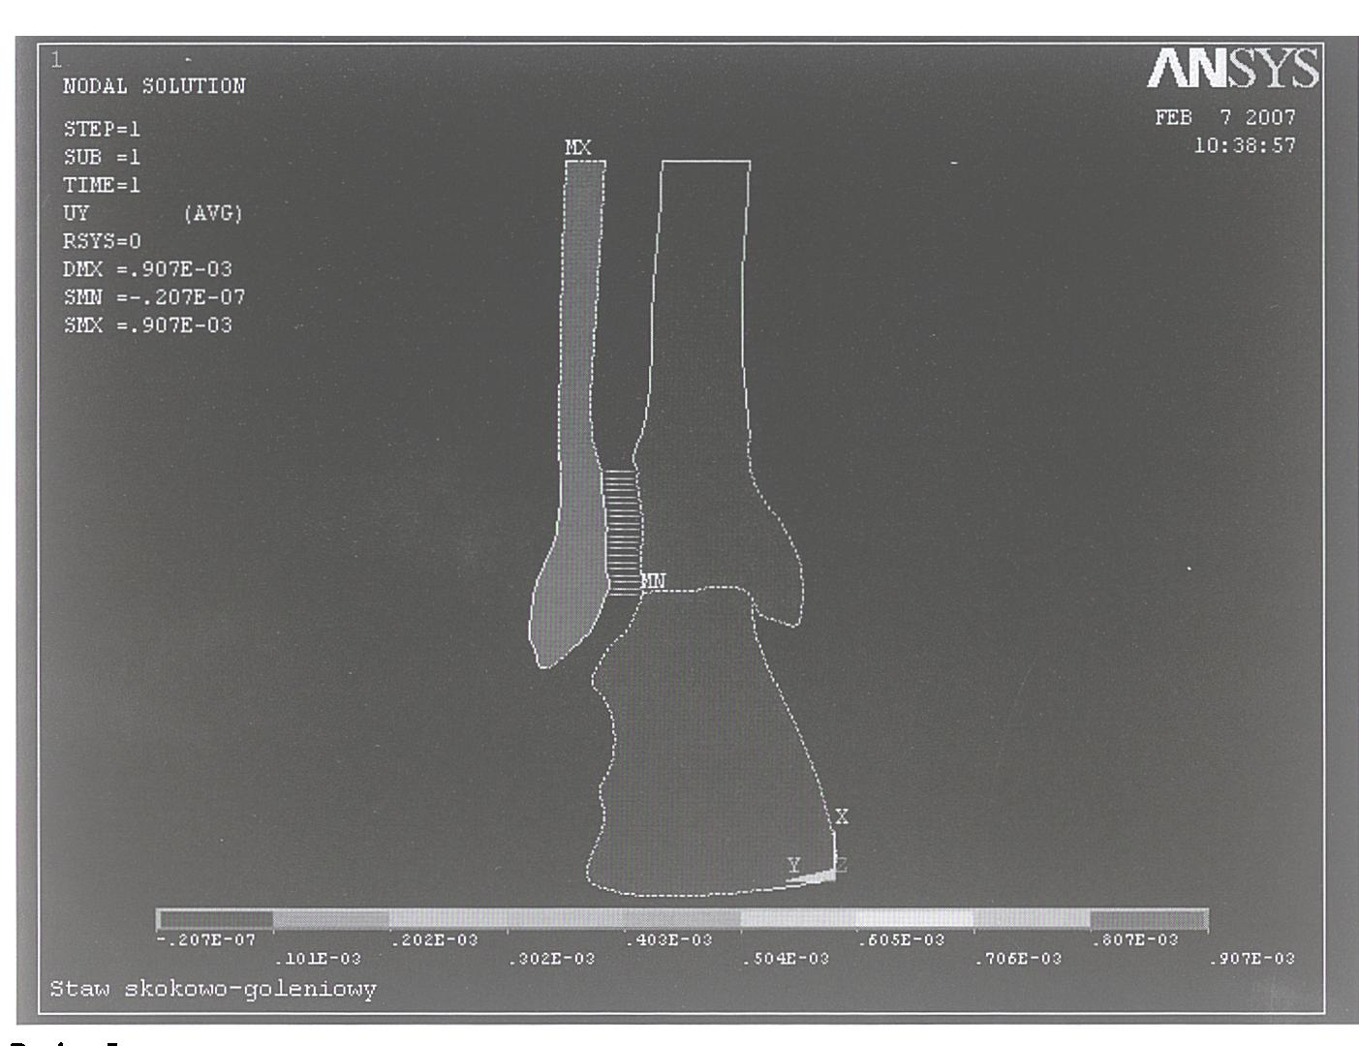
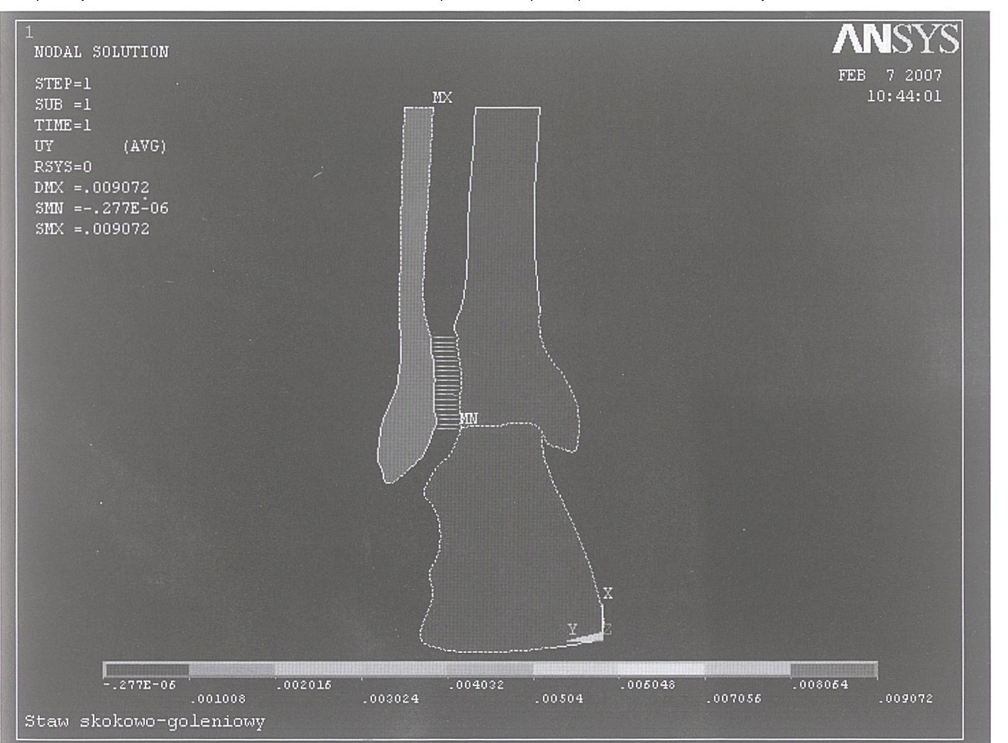
Rycina 5
Czasowe doboczne przemieszczenie końca dalszego strzałki (w płaszczyźnie czołowej) bez uszkodzenia
więzozrostu piszczelowo-strzałkowego.
Temporary lateral dislocation of distal end of fibula (on frontal plane) without tibiofibular syndesmosis lesion.
Rycina 6
Doboczne przemieszczenie końca dalszego strzałki (w płaszczyźnie czołowej) z uszkodzeniem więzozrostu piszczelowo-strzałkowego.
Lateral dislocation of distal end of fibula (on frontal plane) with tibiofibular syndesmosis lesion.
i terapia wybranych chorób i patologii związanych z układem kostnym człowieka była wspomagana metodami biomechaniki. Do tego typu modelowania można wykorzystać wiele metod, np. metodę elementów skończonych, metodę elementów brzegowych, metodę układów połączonych brył [3, 8, 14, 20]. Wydaje się jednak, że z uwagi na możliwość uwzględniania różnych własności materiałów, dowolnego doboru geometrii układu (model płaski, przestrzenny) oraz sposobu zamodelowania połączeń i obciążeń (siłowych lub kinematycznych), metoda elementów skończonych jest najbardziej
uniwersalna w tych zastosowaniach.
Dyskutowane w pracy rezultaty analiz izolowanego rozejścia się więzozrostu piszczelowo-strzałkowego przy zastosowaniu uproszczonego modelu (model płaski, materiał jednorodny), które nie odbiegają rzędem wartości od spotykanych w medycynie klinicznej, pokazują, że można rozwijać zastosowanie metody w terapii tego typu chorób, taktując ją jako narzędzie wspomagające pracę lekarza.

Wnioski
- Możliwe jest modelowanie rozejścia się więzozrostu strzałkowo-piszczelowego
przy zastosowaniu symulacji komputerowej metodą elementów skończonych.
- Modelowanie płaszczyznowe następstw urazu ułatwia postępowanie terapeutyczne.

Piśmiennictwo
- Abboud R. J.: Relevant foot biomechanics. Cur. Orthop. 2002, 16, 165.
- Becker H. P., Rosenbaum D., Kriese T. et al.: Gait asymmetry following successful surgical treatment of ankle fractures in young adults. Clin. Orthop. 1995, 311, 262.
- Będziński R.: Biomechanika Inżynierska. Zagadnienia wybrane. Oficyna Wydawnicza Politechniki Wrocławskiej, Wrocław, 1997.
- Bochenek A., Reicher M.: Anatomia człowieka. PZWL, Warszawa, 1990.
- Bucholz R. W., Henry S., Henley M. B.: Fixation with bioabsorbable screws for the treatment of fractures of the ankle. J. Bone Joint Surg. (Am) 1994, 76, 319.
- Cavanagh P. R., Morąg E., Boulton A. J. et al.: The relationship of static foot structure to dynamic foot function. J. Biomech. 1997, 30, 243.
- Colville M.: Instructional course lectures, the American Academy of Orthopaedic Surgeons. Reconstruction of the Lateral Ankle ligaments. J. Bone Joint Surg. (Am), 1994, 76, 1092.
- Dietrich M., Kędzior K., Wrzesiński G. i wsp.: Finite element modelling of bone-implant systems. Streszczenia 32 Konferencji Mechaniki Ciała Stałego SOLMEC 98, Zakopane, 1998.
- Eisele S. A., Sammarco G. J.: Instructional course lectures, The American Academy of Orthopaedic Surgeons. Fatigue fractures of the foot and ankle in athlete. J. Bone Joint Surg. (Am) 1993, 75, 290.
- Gourineni P. V., Knuth A. E., Nuber G. F.: Radiographic evaluation of the position of implants in the medial malleolus in relation to the ankle joint space: anteroposterior compared with mortise radiographs. J. Bone Joint Surg. (Am) 1999, 81, 364.
- Gross R. H.: Foot and ankle injures and disorders. Adol. Med. 1998, 9, 599.
- Hughes J., Clark R, Lingę K.: A comparison of two studies of the pressure distribution under the feet of normal subjects using different equipment. Foot Ankle 1993, 14, 414.
- Kozień M., Lorkowski J.: Komputerowe modelowanie sklepienia podłużnego stopy w wybranych jej patologiach. Folia Morphol. 2002, 6 1, 170.
- Kozień M., Lorkowski J.: Femoral bone axis changed with external fixators in computer modelling. Ann. Anatomy 2003, 185 (Suppl. ), 274.
- Kozień M., Lorkowski J.: Computer modelling of lower limb biomechanics in case of changed anatomy of patella. Ann. Anatomy 2003, 185, (Suppl. ), 276.
- Lauge-Hansen N.: Fractures of ankle. Arch. Surg. 1950, 60, 957.
- Lindsjo U.: Operative treatment of ankle fractures. Acta Orthop. Scand. 1981 (Suppl. ), 189, 1.
- Lorkowski J., Mazur I, Skawina A.: Underfoot pressure distribution in patients after ankle injury. Adv. Polish Clin. Anat. Warszawa, 2003, 152.
- Laczek S.: Wprowadzenie do systemu elementów skończonych ANSYS (Ver. 5. 0 i 5-ED). Politechnika Krakowska, Kraków, 1999.
- Mrozowski J., Awrejcewicz J., Śmiałek R.: Stress Analysis in Tibia and Fibula. Abstracts and Invited Lectures of the XX Symposium - Vibrations in Physical Systems, Poznań-Błażejewko, 2002.
- Telega J. J.: Advances in biomechanics of bones, joints and implants Streszczenia 32 Konferencji Mechaniki Ciała Stałego SOLMEC98, Zakopane, 1998.
- Tornetta P.: Competence of the deltoid ligament in bi malleolar ankle fractures after medial malleolar fixation. J. Bone Joint Surg. Am. 2000, 82, 843.
- Williams J. L., Vani J. N., Eick J. D. et al.: Shear strength of the physis varies with anatomic location and is a function of modulus, inclination, and thickness. J. Orthop. Res. 1999, 17, 214.
- Wiss D. A.: Immediate internal fixation of open ankle fractures. J. Orthop. Trauma 1988, 2, 265.
- Zienkiewicz O. C.: Metoda elementów skończonych, Arkady, Warszawa, 1972.

Przegląd Lekarski 200x / 6x / x

53

